RT100  Технічні характеристики носять загальний характер і можуть бути змінені без попереднього повідомлення. Машини забезпечується обраної конфігурації є необов'язковим.  Specyfikacja jest ogólna i może ulec zmianie bez powiadomienia. Maszyny dostarczane są wg wybranej konfiguracji opcjonalnej.  Specyfikacja jest ogólna i może ulec zmianie bez powiadomienia. Maszyny dostarczane są wg wybranej konfiguracji opcjonalnej. | 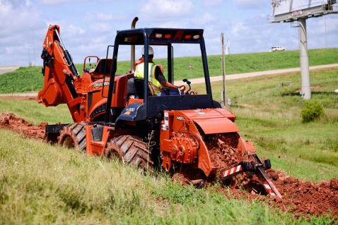 | Машина призначена для важких робіт. Привід на чотири колеса, перекидна рама, гідростатичний привід і керування за допомогою повороту чотирьох коліс. Трактор може бути обладнаний в ланцюговий екскаватор, вібраційний плуг, пилу земну або в модель «Combo”з ланцюгом і плугом.
RT120 | 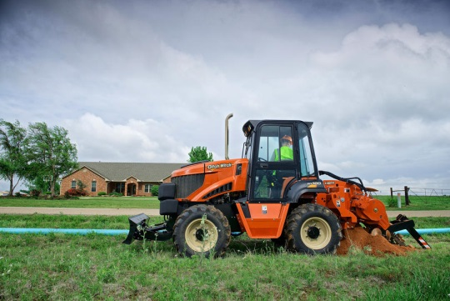 | Найтяжча конструкція з лінії RT Ride-On в версії з приводом на чотири колеса. Перекидна рама і керування за допомогою чотирьох коліс. Машина може бути обладнана в ланцюговий екскаватор, вібраційний плуг, крім того в модель «Combo” або пилу для твердого ґрунту.
RT80 QUAD | 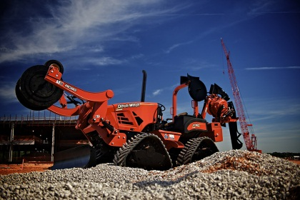 | Середня машина з гусеничним їздним укладом типу quat. Обладнання становить модель з вібраційним кабловим плугом або з ланцюговим екскаватором. Привід на чотири гусениці, перекидна рама, гідростатичний привід і керування за допомогою повороту чотирьох гусениць. Відмінний привід на осі і низький тиск на ґрунт.
RT120 QUAD | 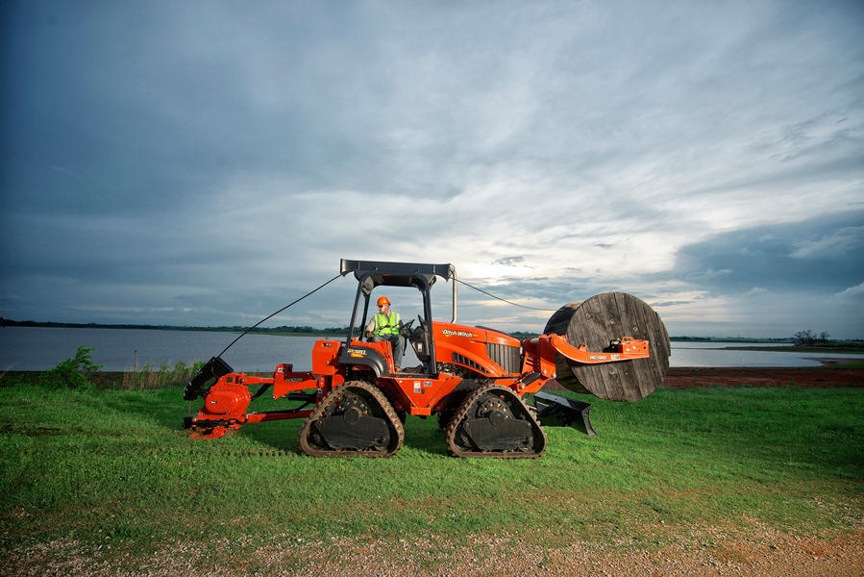 | Найтяжча модель з потужним вібруючим кабловим плугом або ланцюговим екскаватором, спрощує більшість завдань. Версія RT120 з приводом на чотири гусениці, перекидною рамою, гідростатичним приводом, чотирма поворотними гусеницями, може бути оснащена також в земну пилу. Привід гусеничний quad і функція блокування моста дають досконалу причепність.

